# Kennismaking met programmeren

Project van de Pedagogische Academie, Hanzehogeschool Groningen en Groningen Programmeert in samenwerking met:



werkblad

variabelen

Jullie gaan een fantasie dier bedenken. Voor dit dier ga je een paspoort maken. Je mag zelf bedenken hoe het dier heet, hoeveel poten hij heeft, wat voor een kleur, etc. Vul het lege paspoort hieronder in.

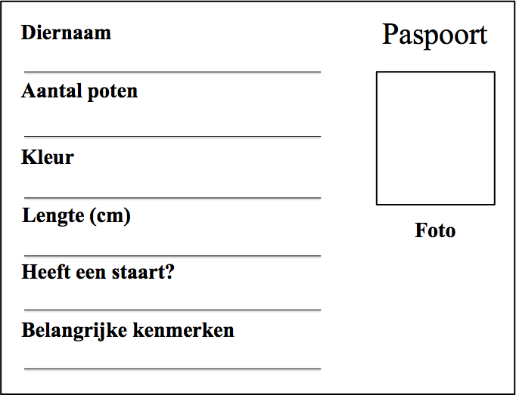

De dingen die je hebt ingevuld op het blad zijn allemaal variabelen die iets over het dier zeggen. Vul nu de vragen in:

*1. De* ***naam*** *van de variabele die de naam van het dier aangeeft is ‘Diernaam’. Wat is de* ***waarde*** *van de variabele ‘Diernaam’?*

|  |
| --- |
|  |

*2. Wat is het* ***type*** *van de variabele ‘Diernaam’? Je kan kiezen uit tekst-variabele of getal-variabele.*

|  |
| --- |
|  |

*3. Wat is de* ***naam*** *van de variabele die het aantal poten aangeeft?*

|  |
| --- |
|  |

*4. Wat is de* ***waarde*** *van de variabele die het aantal poten aangeeft?*

|  |
| --- |
|  |

*5. Wat is het* ***type*** *van de variabele die het aantal poten aangeeft?*

|  |
| --- |
|  |

*6. Wat is het* ***type*** *van de variabele ‘Kleur’?*

|  |
| --- |
|  |

*7. Wat is het* ***type*** *van de variabele ‘Lengte’?*

|  |
| --- |
|  |

*8. Wat is het* ***type*** *van de variabele ‘Heeft een staart’?*

|  |
| --- |
|  |

Je hebt nu een idee van hoe de computer dit soort gegevens opslaat. Voor de computer is dit niks anders dan een verzameling variabelen. Waarschijnlijk heb je als antwoord op vraag 8 gegeven dat het een tekst-variabele is. En dan heb je gelijk. Maar, het is een speciaal soort variabele. Het kan alleen maar ‘waar’ of ‘niet waar’ zijn. Hiervoor is een derde type variabele bedacht, de **boolean**. Dit type variabele kan alleen maar ‘waar’ of ‘niet waar’ zijn.

*9. Kun je nog een paar voorbeelden bedenken van een* ***boolean*** *variabele? Let op: een boolean kan alleen ‘waar’ of ‘niet waar’ zijn. Probeer drie of meer antwoorden te bedenken.*

|  |
| --- |
|  |